奥迪强化产品辨识度 对全球车辆命名规则标准化

* **车辆命名将根据车身尺寸和定位进行区分，与动力系统无关**
* **奥迪汽车股份公司管理董事会市场及销售董事石柏涛（Marco Schubert）表示：“我们会为全球客户提供直观的选车指引。”**
* **搭载内燃机的奥迪A6将于3月4日进行全球首发**

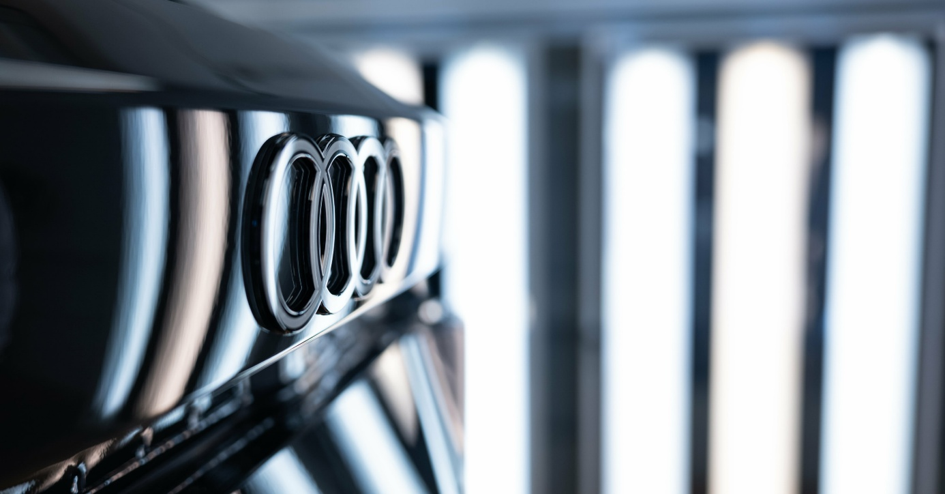

奥迪强化产品辨识度 对全球车辆命名规则标准化

英戈尔施塔特，2025年2月6日——面向全球客户的标准化与清晰指引：奥迪正强化其字母数字命名规则。未来，该规则将以统一且清晰的方式来体现每款车型的车身尺寸与市场定位。此前根据奇偶数区分内燃机车型与纯电动车型的方法将不再适用。

奥迪汽车股份公司管理董事会市场及销售董事石柏涛（Marco Schubert）表示：“这一决策是经过深入探讨后达成的，旨在积极响应来自全球客户的需求及经销商的反馈。如今，我们的命名规则为全球所有客户在选择心仪车型时提供了直观的指引。我们选择采用直观的命名规则来展现车身尺寸及其市场定位。”

未来，全球统一的字母数字车型命名将由一个或多个字母及数字组成。字母“A”和“Q”将继续用来区分低底盘与高底盘车型。数字（目前为1至8）用于明确车型定位，且与动力系统无关。因此，此前通过奇偶数来区分不同驱动技术的方法将不再适用。此前发布的新A5家族，作为基于豪华燃油车平台（PPC）打造的全新车系，将继续保留A5名称。

以车身尺寸和定位为基础的命名规则，让纯电动车型与内燃机车型共享相同的字母数字组合。车型与产品线中不同版本的区分将通过车身风格（如Avant、Sedan或Sportback）以及已确立的动力总成代码（如e-tron、TFSI e、TFSI或TDI）来实现。

首款采用这一命名规则的新车型将是搭载内燃机的奥迪A6，它代表了奥迪在全尺寸车型领域的悠久成功历史，并将于3月4日进行全球首发。同时，命名规则中的动力总成代码使得A6 Avant TFSI与纯电动的A6 Avant e-tron的差异一目了然。对于已发布的车型，奥迪不计划对其命名进行追溯性调整。

对于为中国市场专属打造的车型，请以上市发布为准。

**奥迪（中国）企业管理有限公司**

柳润家 先生

电话：+86 10 6531 3255

E-mail: [Runjia.Liu@audi.com.cn](mailto:Runjia.Liu@audi.com.cn)

如需更多媒体资料，请登录奥迪中国新闻中心：

–完–

**关于奥迪**

奥迪集团凭借奥迪、宾利、兰博基尼、杜卡迪品牌，成为最成功的高端及超豪华汽车和摩托车制造商之一。奥迪集团的分支机构遍布全球100多个市场，并在全球12个国家设有21个生产基地。

奥迪品牌2023年的客户交付量为190万辆，宾利品牌的客户交付量达13,560辆，兰博基尼品牌的客户交付量达10,112辆，杜卡迪品牌摩托车的客户交付量达58,224辆。在2023财年，奥迪集团总销售收入为699亿欧元，营业利润为63亿欧元。2023年，奥迪集团在全球拥有超过87,000名员工，其中超过53,000人在德国总部。凭借品牌吸引力和众多新产品，奥迪集团正在系统性地向智能网联的可持续高端出行提供者转型。